ĐỀ THI TAY NGHỀ

QUỐC GIA NĂM 2020

Module 6

*GIẢI PHÁP PHẦN MỀM CÔNG NGHỆ THÔNG TIN*

**Contents**

This Test Project proposal consists of the following documentation/files:

1. WSC2019_TP09_S6_EN.pdf (Session 6 instructions)

2. Session6-MySQL.sql (SQL Script to create tables with data for MySQL)

3. Session6-MsSQL.sql (SQL Script to create tables with data for Microsoft SQL)

4. Default.xml (Defulat language file)

**Introduction Giới thiệu**

This section of the system will provide a dashboard to the maintenance managers and administrators of Kazan Neft. The dashboard will provide a vital overview of how the inventory is used and where the money is being spent. There’s also an option to select and associate parts to work orders as part of inventory control.

Phần này của hệ thống sẽ cung cấp bảng biểu cho các nhà quản lý bảo trì và quản trị viên của Kazan Neft. Bảng biểu sẽ cung cấp một cái nhìn tổng quan quan trọng về cách sử dụng hàng tồn kho và nơi tiền được chi tiêu. Ngoài ra, còn có một tùy chọn để chọn và liên kết các bộ phận với đơn đặt hàng làm việc như một phần của kiểm soát hàng tồn kho.

**Description of project and tasks**

**Mô tả về dự án và nhiệm vụ**

While developing the test project, please make sure the deliverables conform to the basic guidelines drawn out by different departments at Kazan Neft:

Trong khi phát triển đề thi, đảm bảo rằng các sản phẩm giao hàng tuân thủ các nguyên tắc cơ bản được đưa ra bởi các phòng ban khác nhau tại Kazan Neft:

* There should be consistency in using the provided style guide throughout development.
* Cần có sự nhất quán trong việc sử dụng style guide được cung cấp trong suốt quá trình phát triển.
* All required software modules must have applicable and useful validation and error messages as expected by the industry.
* Tất cả các mô –đun phần mền bắt buộc phải có thông báo xác thực và thông báo lỗi phù hợp như mong đợi của ngành.
* Where applicable, use comments in code to have the code more programmer-readable.
* Nếu có thể, sử dụng các chú thích trong mã để có mã dễ đọc hơn cho lập trình viên.
* Offer a scrollbar if the number of records on a list or a table that do not fit in the form area comfortably. Hide scrollbars if all content can comfortably be displayed.
* Cung cấp một thanh cuộn (scrollbar) nếu số lượng bản ghi trong danh sách hoặc bảng không phù hợp vùng biểu mẫu. Ẩn thanh cuộn nếu tất cả nội dung có thể hiển thị rõ ràng.
* The de-facto standard, ISO compliant date format is YYYY-MM-DD which will be used in this task where applicable.
* Theo tiêu chuẩn thực tế (de-facto standard), định dạng ngày theo ISO là YYYY-MM-DD sẽ được dùng trong task này khi áp dụng.
* When a form or a dialogue is in focus, operations on other forms need to be suspended.
* •Khi một biểu mẫu hoặc một cuộc đối thoại được tập trung, các biểu mẫu khác cần phải bị hủy.
* The caption of Delete and Cancel buttons need to be in red to help with accidental mishaps.
* Các nút “Delete” và “Cancel” cần phải có màu đỏ để giúp xử lý các rủi ro ngẫu nhiên.
* When using colors to differentiate between rows or records, there needs to be visible clarification on the screen as to what they stand for.
* •Khi sử dụng màu sắc để phân biệt giữa các hàng hoặc bản ghi, cần phải rõ ràng dễ nhận thấy trên màn hình.
* The wireframe diagrams provided as part of this document are only suggestions and the solution produced does not have to be, in any way, mirror what has been pictured.
* Các sơ đồ khung dây được cung cấp như một phần của tài liệu này theo bất kỳ hình thức nào chỉ là các đề xuất và giải pháp được tạo ra, không phải là phản ánh những gì đã được hình dung.
* Time management is critical to the success of any project and so it is expected of all deliverables to be complete and operational upon delivery.
* Quản lý thời gian là rất quan trọng đối với sự thành công của bất kỳ dự án nào vì vậy dự kiến ​​tất cả các sản phẩm sẽ được hoàn thành và hoạt động khi giao hàng.
* The user interface of the current task needs to be implemented on the Android platform and will only be accepted on the mobile devices provided.
* Giao diện người dùng của task hiện hành cần được thực hiện trên nền tảng Android và sẽ chỉ được chấp nhận trên thiết bị di động được cung cấp.
* As an industry standard, the company infrastructure is based on a remote database and the application should be designed to process all their data requests through a Web API. The company will provide all necessary specifications for you to model and deploy the data interface.
* Như là một tiêu chuẩn ngành, cơ sở hạ tầng công ty dựa trên dữ liệu từ xa và ứng dụng phải được thiết kế để xử lý tất cả các yêu cầu dữ liệu thông qua API web. Công ty sẽ cung cấp tất cả các thông số kỹ thuật cần thiết để bạn lập mô hình và triển khai giao diện dữ liệu.

**Instructions to the Competitor Những hướng dẫn cho thí sinh**

**6.1 Creating the Database**

**Tạo cơ sở dữ liệu**

Create a database by the name of “Session6” in your desired RDBMS Platform (MySQL or Microsoft SQL Server). This will be the main and only database you will use in this session. In case you are given a database by the same name, you should use the database provided by the administrators.

Tạo một cơ sở dữ liệu theo tên “Session 6” trong Nền tảng RDBMS mong muốn của bạn (MySQL hoặc Microsoft SQL Server). Đây sẽ là cơ sở dữ liệu chính và duy nhất bạn sẽ sử dụng trong phần này. Trong trường hợp bạn được cung cấp một cơ sở dữ liệu cùng tên, bạn nên sử dụng cơ sở dữ liệu được cung cấp bởi các quản trị viên.

**6.2 Importing Database Structure Nhập cấu trúc cơ sở dữ liệu**

Depending on your preferred RDBMS platform, a SQL scripts is made available. The said scripts consist of the database structure and data required to complete the tasks. The data needs to be imported to the database created for this session named “Session6”.

Tùy thuộc vào nền tảng RDBMS ưa thích của bạn, tập lệnh SQL được cung cấp. Các tập lệnh nói trên bao gồm cấu trúc cơ sở dữ liệu và dữ liệu cần thiết để hoàn thành các nhiệm vụ. Dữ liệu cần phải được nhập vào cơ sở dữ liệu được tạo cho phần này có tên là “Session 6”.

As instructed by the designers, the database structure provided for the purpose of this section cannot be altered. This applies to removal of tables, adding or deleting any fields on the tables or of change in their data types.

Theo hướng dẫn của các nhà thiết kế, cấu trúc cơ sở dữ liệu được cung cấp cho mục đích của phần này không thể bị thay đổi. Điều này áp dụng để xóa các bảng, thêm hoặc xóa bất kỳ trường nào trong các bảng hoặc thay đổi trong các loại dữ liệu của các bảng.

To help further perceive the thinking behind the structure of the database, the database designers provide an Entity- Relationship Diagram (ERD). The aforementioned diagram explains the conceptual and representational model of data used in the database.

Để giúp hiểu sâu hơn về ý nghĩa đằng sau cấu trúc của cơ sở dữ liệu, các nhà thiết kế cơ sở dữ liệu cung cấp Sơ đồ mối quan hệ thực thể (ERD). Sơ đồ nói trên giải thích mô hình khái niệm và biểu diễn của dữ liệu được sử dụng trong cơ sở dữ liệu.

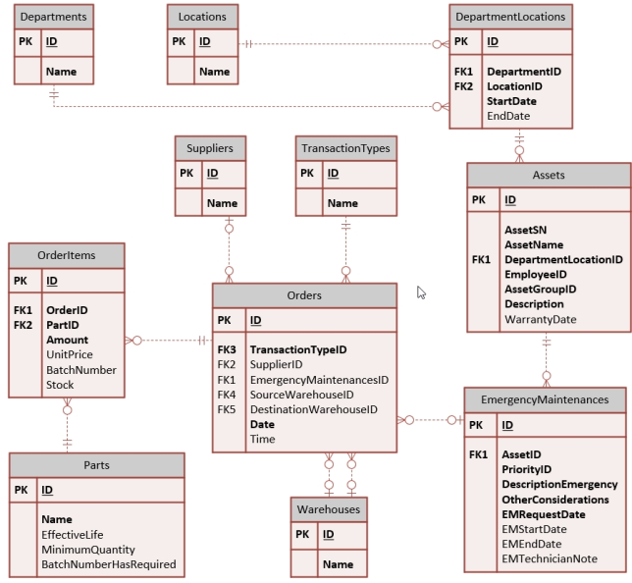

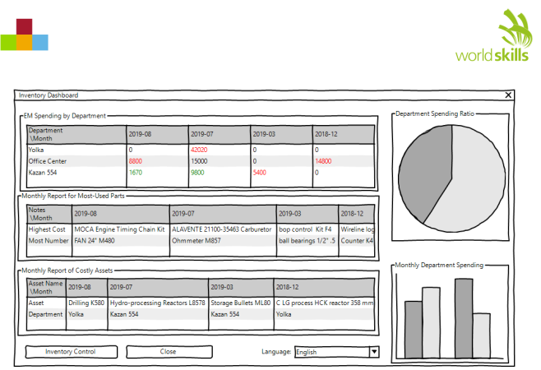

**6.3 Inventory Dashboard Bảng điều khiển hàng tồn kho**

* This is the main form for the application that provides an overview or a summary of the inventory used in the maintenance management system. The requested information needs to be displayed in one screen in five sections as described below:
* Đây là biểu mẫu chính cho ứng dụng cung cấp tổng quan hoặc tóm tắt về hàng tồn kho được sử dụng trong hệ thống quản lý bảo trì. Thông tin được bắt buộc cần được hiển thị trong một màn hình trong năm phần như được mô tả dưới đây:
  + The first section on the top with the label “EM Spending by Department” shows the monthly expenditure for each department on emergency maintenance requests:
  + Phần đầu tiên trên đầu trang có nhãn “EM Spending by Department” hiển thị chi tiêu hàng tháng cho mỗi bộ phận cho các yêu cầu bảo trì khẩn cấp:
    - The expenditure is only on parts used as part of EM work orders.
    - Chi tiêu chỉ dành cho các bộ phận được sử dụng như một phần của đơn đặt hàng làm việc EM.
    - Only the months with completed EM work orders should be displayed.
    - Chỉ các tháng với đơn đặt hàng công việc EM hoàn thành sẽ được hiển thị.
    - The highest and lowest monthly expenditure (non-zero) should be differentiated by colors:
    - Chi tiêu hàng tháng cao nhất và thấp nhất (khác không) nên được phân biệt bằng màu sắc:
      * Red is suggested for the highest and green for the lowest.
      * Màu đỏ được đề xuất cho mức cao nhất và màu xanh lá cây cho mức thấp nhất.
      * If the highest and the lowest are the same, Red can be used to indicate that.
      * Nếu cao nhất và thấp nhất là như nhau, có thể được sử dụng màu đỏ
  + On the second section, you are asked to create a monthly report for most-used parts for the manager to see where they need to cut costs:
  + Trong phần thứ hai, thí sinh được yêu cầu tạo báo cáo hàng tháng cho các phần được sử dụng nhiều nhất cho người quản lý để xem họ cần cắt giảm chi phí ở đâu:
    - Under “Highest Cost” the user will see what parts have cost the company the most each month.
    - Under “Highest Cost”, người dùng sẽ thấy những bộ phận nào khiến công ty tốn nhiều tiền nhất mỗi tháng.
    - Under “Most Number”, the user needs to see which parts have been used the most each month.
    - Under “Most Number”, người dùng cần xem phần nào đã được sử dụng nhiều nhất mỗi tháng.
    - Only the months with completed EM work orders should be displayed.
    - Chỉ các tháng với đơn đặt hàng bảo trì khẩn cấp hoàn thành được hiển thị.
    - If there’s a chance that there are multiple parts that match the criteria, they should be separated by commas.
    - Nếu trường hợp có nhiều phần phù hợp với tiêu chí, thì chúng nên được cách nhau bằng dấu phẩy.
  + On the third section, the manager wants to identify which assets have been costing the company the most each month:
  + Trong phần thứ ba, người quản lý muốn xác định tài sản nào đã khiến công ty tốn nhiều tiền nhất mỗi tháng:
    - The expenditure on the assets are calculated by summing up the costs of parts used as part of EM work orders completed on the month.
    - Chi phí cho các tài sản được tính bằng cách tổng hợp các chi phí của các bộ phận được sử dụng như một phần của đơn đặt hàng bảo trì khẩn cấp hoàn thành trong tháng.
    - The department name should also be displayed below each asset.
    - Tên bộ phận cũng nên được hiển thị bên dưới mỗi tài sản.
    - Only the months with completed EM work orders should be displayed.
    - Chỉ các tháng với đơn đặt hàng bảo trì khẩn cấp hoàn thành được hiển thị.
    - If there’s a chance that there are multiple assets to be displayed, they should be separated by commas.
    - Nếu trường hợp, có nhiều tài sản được hiển thị, chúng nên được cách nhau bằng dấu phẩy.
  + The manager also needs to be able to compare departmental spending on a pie chart:
  + Người quản lý cũng có thể so sánh chi tiêu của bộ phận trên biểu đồ hình tròn:
    - All the departments with expenditure on parts used over EM work orders should be represented.
    - Tất cả các phòng ban có chi tiêu cho các bộ phận được sử dụng trong đơn đặt hàng bảo trì khẩn cấp nên được thể hiện .
    - Different departments should be set apart by using different colors and labels or a legend.
    - Các phòng ban khác nhau nên được phân biệt bằng cách sử dụng các màu sắc và nhãn khác nhau hoặc một chú giải.
  + As part of the department summary overview, a column chart needs to display how much each month is spent in each of the departments:
  + Là một phần của tổng quan về phòng ban, biểu đồ cột cần hiển thị số tiền mỗi tháng được chi cho mỗi phòng:
    - All the departments with expenditure on parts used over EM work orders each month should be represented.
    - Tất cả các phong ban có chi tiêu cho các bộ phận được sử dụng trong đơn đặt hàng bảo trì khẩn cấp mỗi tháng nên được thể hiện .
    - The column chart should be stacked and each bar should represent a month that has expenditure associated. Proper labels should identify the months.
    - Biểu đồ cột phải được xếp chồng lên nhau và mỗi thanh sẽ biểu thị một tháng có chi tiêu liên quan. Nhãn đúng nên xác định tháng.
    - Different departments should be set apart using different colors on each of the columns. Applicable labels or a legend should help the user identify each department.
    - Các phòng ban khác nhau nên được đặt riêng bằng cách sử dụng các màu khác nhau trên mỗi cột. Nhãn áp dụng hoặc chú thích sẽ giúp người dùng xác định từng phòng ban.
  + The field to use in building the aforementioned reports is “date” from the table “Orders”.
  + Trường để sử dụng trong việc xây dựng các báo cáo đã nói ở trên là “date” từ bảng “Orders”.
  + A button labelled “Inventory Control” will allow the manager control and assign parts to EM work orders.
  + Một nút có nhãn “Inventory Control”, sẽ cho phép người quản lý kiểm soát và gán các bộ phận cho các đơn đặt hàng bảo trì khẩn cấp.
  1. **Multi-Language Support**

**Hỗ trợ đa ngôn ngữ**

* The Kazan Neft company employs professionals across the world who speak multiple languages. You are required to implement the following procedure to provide a multi—language interface for the application:
* Công ty Kazan Neft sử dụng các chuyên gia trên khắp thế giới, những người nói được nhiều ngôn ngữ. Thí sinh được yêu cầu thực hiện quy trình sau đây để cung cấp giao diện đa ngôn ngữ cho ứng dụng:
  + At the bottom of main form, there’s a drop-down box that lets the user select the language of their choice.
  + Ở dưới cùng của mẫu chính, có một hộp thả xuống cho phép người dùng chọn ngôn ngữ
  + The translators will provide files in xml format that will be placed inside a folder called “languages” and the application will look for the published languages and include them as choices to the users.
  + Các dịch giả sẽ cung cấp các tệp ở định dạng xml sẽ được đặt bên trong một thư mục có tên là “languages” và ứng dụng sẽ tìm các ngôn ngữ đã xuất bản và đưa chúng làm lựa chọn cho người dùng.
  + By default, a file by the name of “default.xml” will be provided for the application to run off of.
  + Theo mặc định, một tệp có tên là “default.xml” sẽ được cung cấp cho ứng dụng sắp hết.
  + If there are tags or words not found on any of the provided translations, the application will use the definitions on the default file to fill in the empty tags.
  + Nếu có các cụm từ hoặc từ không tìm thấy trên bất kỳ bản dịch nào được cung cấp, ứng dụng sẽ sử dụng các định nghĩa trên tệp mặc định để điền vào các thẻ trống.
  + The application has to store and remember the last choice the user makes for future launches.
  + Ứng dụng phải lưu trữ và ghi nhớ lựa chọn cuối cùng mà người dùng đưa ra cho các lần ra mắt trong tương lai.
  + If the provided file by the translator is faulty, they will not be included in the list.
  + Nếu tệp được cung cấp bởi người dịch bị lỗi, thì chúng sẽ không được đưa vào danh sách.

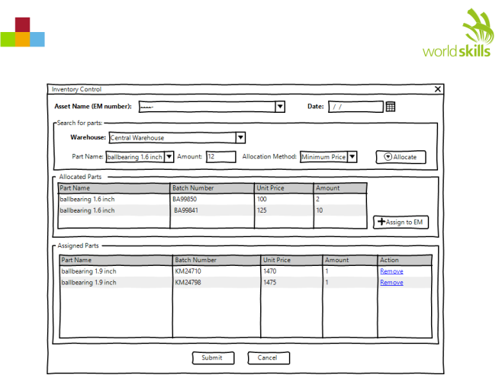

**6.5 Inventory Control**

**Kiểm soát hàng tồn kho**

* The user can use this form to assign parts to emergency maintenance work orders. The description below describes different functionalities that has to be built:
* Người dùng có thể sử dụng biểu mẫu này để ấn định các bộ phận với các đơn đặt hàng bảo trì khẩn cấp. Mô tả dưới đây mô tả các chức năng khác nhau phải được xây dựng:
  + The following information will be used in this form:
  + Các thông tin sau sẽ được sử dụng trong mẫu này:
  + Warehouse, Asset Name (EM Number), Date, Part Name, Amount, Allocation Method
  + Kho, Tên tài sản (Số EM), Ngày, Tên bộ phận, Số lượng, Phương thức phân phối
  + Asset Name (EM Number) is a list populated by each asset that has an EM work order paired with the ID of the EM order.
  + Tên tài sản (Số EM) là một danh sách được điền bởi mỗi tài sản có đơn hàng bảo trì khẩn cấp được ghép nối với ID của đơn đặt hàng EM.
    - If an asset has multiple open EM work orders, they will be listed multiple times with each EM work order ID.
    - Nếu một tài sản có các đơn đặt hàng bảo trì khẩn cấp (EM mở nhiều, thì chúng sẽ được liệt kê nhiều lần với mỗi ID đơn đặt hàng EM.
    - The only EM work orders valid are the ones that are ongoing that means they have a set start date (EMStartDate) but no end date (EMEndDate).
    - Đơn đặt hàng bảo trì khẩn cấp (EM ) duy nhất hợp lệ là những đơn hàng đang diễn ra có nghĩa là chúng có ngày bắt đầu được đặt (EMStartDate) nhưng không có ngày kết thúc (EMEndDate).
  + The date in which the parts are assigned to the EM work orders also needs to be submitted before the user can proceed to searching for parts.
  + Ngày mà các bộ phận được ấn định cho đơn đặt hàng bảo trì khẩn cấp EM cũng cần phải được gửi trước khi người dùng có thể tiến hành tìm kiếm các bộ phận.
  + The section labelled “Search for Parts” allows the user to see a list of available parts that are in-stock and can be assigned to the EM work order.
  + Phần được gắn nhãn “Search for Parts”, cho phép người dùng xem danh sách các bộ phận có sẵn trong kho và có thể được chỉ định theo thứ tự EM.
    - Warehouse is a list of available warehouses to look for parts.
    - Kho là một danh sách các kho có sẵn để tìm kiếm các bộ phận.
    - Part Name is a drop down with the list of the parts available in the selected warehouse.
    - Tên bộ phận là danh sách các bộ phận có sẵn trong kho đã chọn.
      * Only parts that are in-stock on the selected warehouse before the date picked on this form should be listed.
      * Chỉ những bộ phận còn hàng trong kho đã chọn trước ngày được chọn trong mẫu này mới được liệt kê.
    - The number of requested parts needs to be entered under “Amount”.
    - Số lượng các bộ phận được yêu cầu cần phải được nhập vào “Amount”.
    - “Allocation Method” can be one of the following:
    - “Allocation Method” có thể là một trong những cách sau:
    - FIFO: stands for *first-in, first-out*, meaning that the oldest inventory items are recorded as used first but do not necessarily mean that the exact oldest physical object has been tracked and used. In other words, the cost associated with the inventory that was purchased first is the cost expensed first.
    - FIFO: là viết tắt của *first-in, first-out*, nghĩa là các mặt hàng nhập trước được dùng đầu tiên nhưng không có nghĩa là bộ phận cũ nhất được theo dõi và sử dụng. Nói cách khác, chi phí liên quan đến hàng tồn kho được mua trước là chi phí được chi tiêu trước tiên.
    - LIFO: stands for *last-in, first-out* meaning that the most recently received items are recorded as used first.
    - LIFO: viết tắt của từ *last-in, first-out* nghĩa là các bộ phận được nhập gần đây nhất được sử dụng đầu tiên.
    - Minimum First: This method, which is mainly utilized to assign the lowest cost of purchase for selection first.
    - Tối thiểu trước tiên: Phương pháp này, chủ yếu được sử dụng để chỉ định chi phí mua hàng thấp nhất cho lựa chọn đầu tiên.
  + The allocate button will search the database and return the parts that match the selected criteria on the unit price and display the results on the “Allocated Parts” section. The “Allocated Parts” section contains a list of the search results with the following fields:
  + Nút phân phối (allocate button ) sẽ tìm kiếm cơ sở dữ liệu và trả về các phần phù hợp với tiêu chí đã chọn trên đơn giá và hiển thị kết quả trên phần “Allocated Parts”. Phần “Allocated Parts” có chứa danh sách các kết quả tìm kiếm với các trường sau:
    - Part name, Batch Number, Unit Price, Amount.
    - Tên bộ phận, Số lô hàng, Đơn giá, Số lượng.
    - A button is set up by the name of “Assign to EM” that copies the parts allocated on this section to “Assigned Parts”.
    - Một nút được đặt theo tên của “Assign to EM”, sao chép các bộ phận được phân bổ trong phần này sang “Assigned Parts”.
    - Once moved, the user can search for other parts and once allocated move them to the assigned section.
    - Khi chuyển đổi , người dùng có thể tìm kiếm các bộ phận khác và khi được phân bổ di chuyển chúng đến phần được chỉ định.
* The final step is to review the assigned parts and submit them to be stored in the database:
* Bước cuối cùng là xem xét các phần được chỉ định và gửi chúng để được lưu trữ trong cơ sở dữ liệu:
  + Assigned Parts has a list that the user can review before submitting with the following fields:
  + Bộ phận được chỉ định có một danh sách mà người dùng có thể xem xét trước khi gửi với các trường sau:
    - Part name, Batch Number, Unit Price, Amount.
    - Tên bộ phận, số lô hàng, đơn giá, Số lượng.
  + The User may have the option to remove any items from the list if needed.
  + Người dùng có thể có tùy chọn xóa bất kỳ mục nào khỏi danh sách nếu cần.
  + The submit button will save the changes to the database.
  + Nút Submit sẽ lưu các thay đổi vào cơ sở dữ liệu.
  + There needs to be at least one part chosen for this form to be saved.
  + Cần phải có ít nhất một phần được chọn cho biểu mẫu này để được lưu.
  + The inventory value of each of the parts at the selected warehouse at any stage in time should not be negative.
  + Giá trị hàng tồn kho của từng bộ phận tại kho được chọn ở bất kỳ giai đoạn nào không được âm.
  + When there’s a part listed under the assigned section, the user may not allocate more of that part.
  + Khi có một bộ phận được liệt kê trong phần được chỉ định, thì người dùng không được phân bổ thêm bộ phận đó.
  + When a batch number is associated with part, the system will treat the part with different batch numbers as individual parts. The inventory for the parts is then calculated based on the pairing of part name and batch number.
  + Khi số lô hàng được liên kết với một bộ phận, thì hệ thống sẽ coi bộ phận đó với các số lô hàng khác nhau như các phần riêng lẻ. Việc kiểm kê các bộ phận sau đó được tính toán dựa trên việc ghép tên của một bộ phận và số lô hàng.